INSTALACION DE APACHE TOMCAT 9 EN UBUNTU (VPS) Y CONFIGURACION

1º) Instalamos OpenJDK:
sudo apt install default-jdk

2º) Creamos un usuario y de camino el directorio para Tomcat
sudo useradd -m -U -d /opt/tomcat -s /bin/false tomcat

3º) Instalamos wget y unzip, se puede hacer sin unzip pero en los siguientes pasos tendremos que usar otro metodo de descompresión como el tar
sudo apt install unzip wget

4º) Nos vamos al directorio /tmp y usamos el wget para descargar tomcat en su ultima versión
cd /tmp
wget http://ftp.cixug.es/apache/tomcat/tomcat-9/v9.0.16/bin/apache-tomcat-9.0.16.zip

5º) Una vez descargado, lo extraemos y movemos los archivos extraidos a opt/tomcat/
unzip apache-tomcat-*.zip
sudo mv apache-tomcat-*/ /opt/tomcat/

6º) Tomcat necesita permisos en la carpeta /opt/tomcat y que los scripts dentro de /opt/tomcat/bin/ sean ejecutables.
sudo chown -R tomcat: /opt/tomcat
sudo chmod +x /opt/tomcat/bin/*.sh

7º) Creamos un nuevo archivo de unidad llamado tomcat.service dentro del directorio
/etc/systemd/system/ con el siguiente contenido
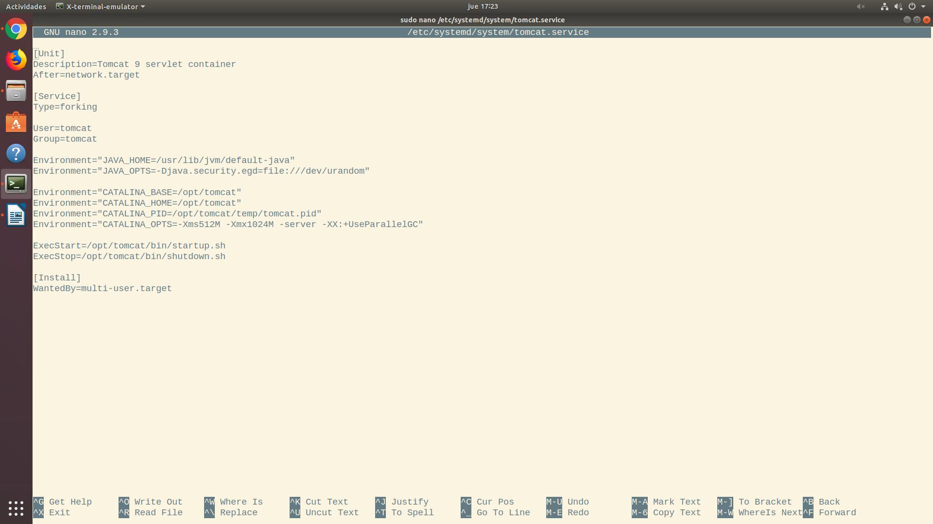
cd /etc/systemd/system/
sudo nano tomcat.service

8º) Notificaremos a systemd que creamos un nuevo archivo de unidad e iniciaremos el servicio Tomcat ejecutando, si no da errores habilitaremos el servicio Tomcat para que se inicie automaticamente en el arranque.
sudo systemctl daemon-reload
sudo systemctl start tomcat // Iniciamos Tomcat
sudo systemctl status tomcat // Comprobamos errores
sudo systemctl enable tomcat // Habilitamos Tomcat en el arranque

9º) Abrimos el puerto 8080 en este caso para poder acceder remotamente a nuestro Tomcat
sudo ufw allow 8080/tcp

10º) Creamos un usuario que tenga acceso a la interfaz de administración web añadiendo las siguientes lineas a /opt/tomcat/conf/tomcat-users.xml
sudo nano /opt/tomcat/conf/tomcat-users.xml
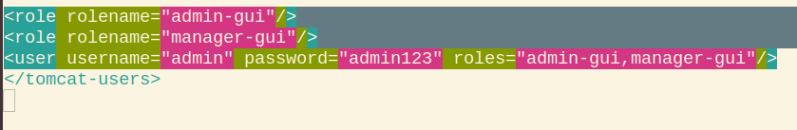
11º) Permitimos el acceso a la interfaz de administración web desde el exterior comentando las siguientes lineas del archivo /opt/tomcat/webapps/manager/META-INF/context.xml y /opt/tomcat/webapps/host-manager/META-INF/context.xml
sudo nano /opt/tomcat/webapps/manager/META-INF/context.xml
sudo nano /opt/tomcat/webapps/host-manager/META-INF/context.xml
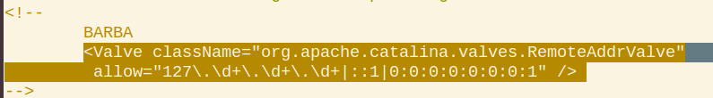
12º) Ya está, lo unico que nos queda es probarlo accediendo a http://vps612580.ovh.net:8080/manager/html

EJECUCION DE APLIACACIONES WEB DE EJEMPLO
Seguimos las instrucciones que nos indica http://vps612580.ovh.net:8080/docs/appdev/sample/
cd /opt/tomcat/webapps
wget http://vps612580.ovh.net:8080/docs/appdev/sample/sample.war

Una vez hecho esto, vamos a nuestro ejemplo http://vps612580.ovh.net:8080/samplePre/
(Le he cambiado el nombre a samplePre por la siguiente actividad)

Tenemos mas webs de ejemplos en: http://vps612580.ovh.net:8080/examples/

CAMBIAR EL SERVLET DE EJEMPLO (http://vps612580.ovh.net:8080/sample/) PARA QUE MUESTRE UN MENSAJE PERSONALIZADO POR EL ALUMNO ANTE UNA PETICION GET
cd /opt/tomcat/webapps/classes/mypackage
sudo nano Hello.java
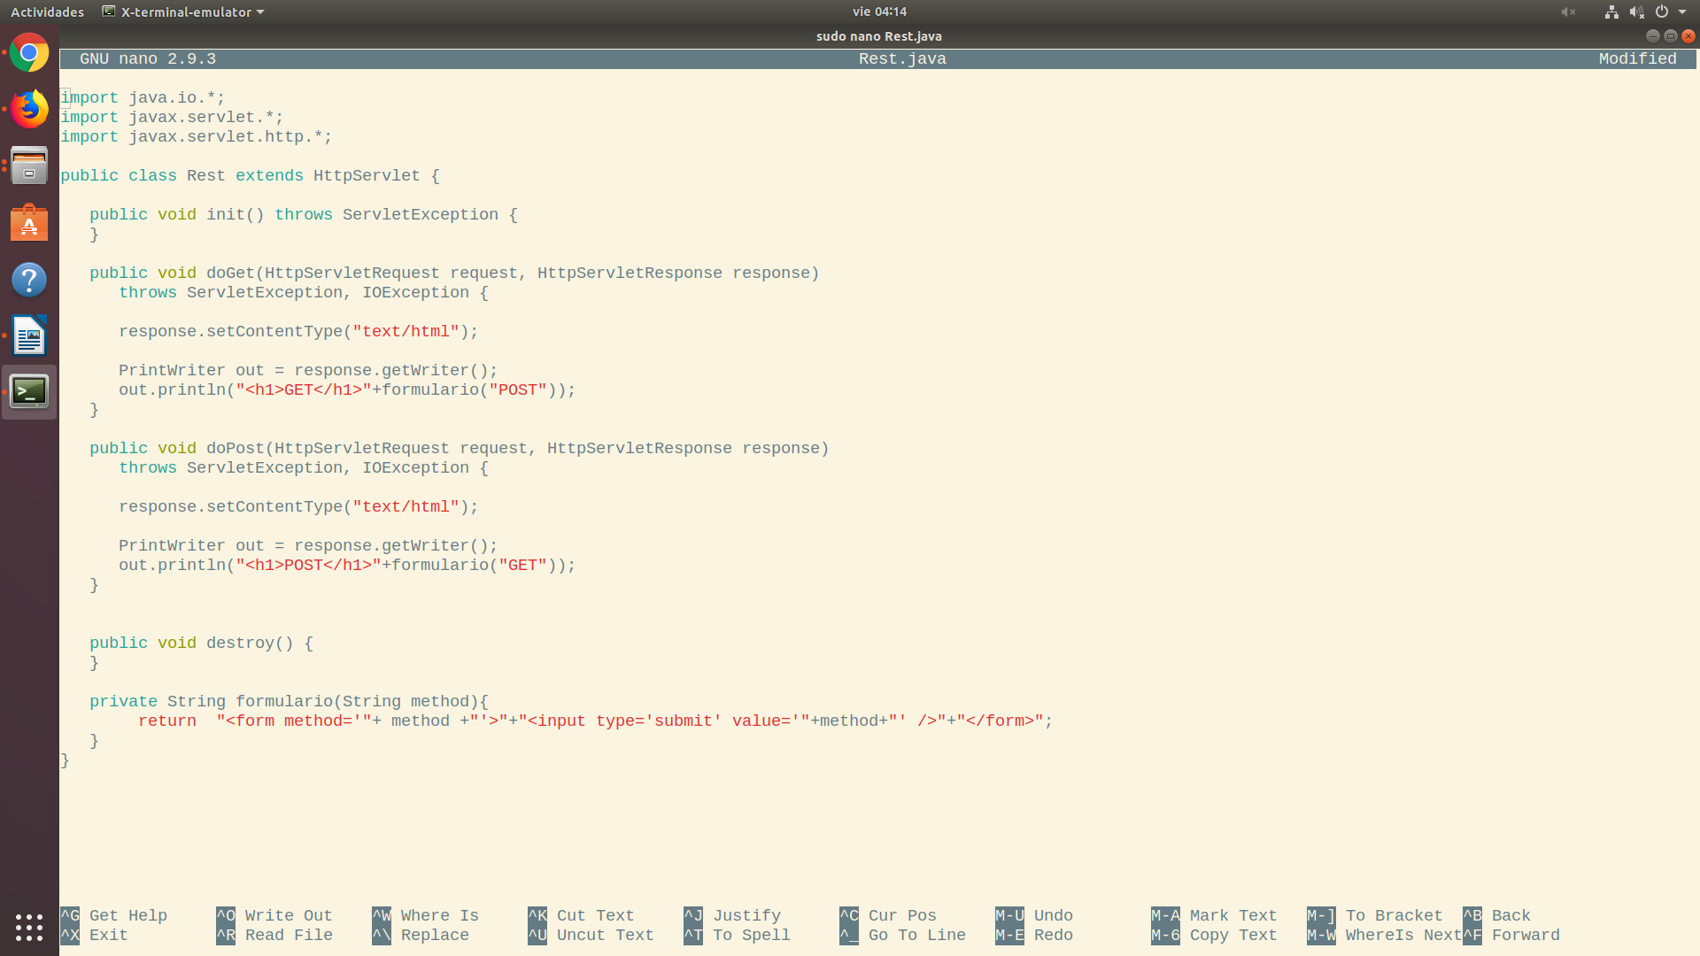
sudo javac -cp .:/opt/tomcat/lib/servlet-api.jar Hello.java

En este momento, me dí cuenta de que la resolución de nombres completamente cualificados estaba rota, por lo que moví el Hello.class a la carpeta /opt/tomcat/webapps/sample/WEB-INF/classes y modifiqué el archivo /opt/tomcat/webapps/sample/WEB-INF/web.xml quedando este de esta forma.
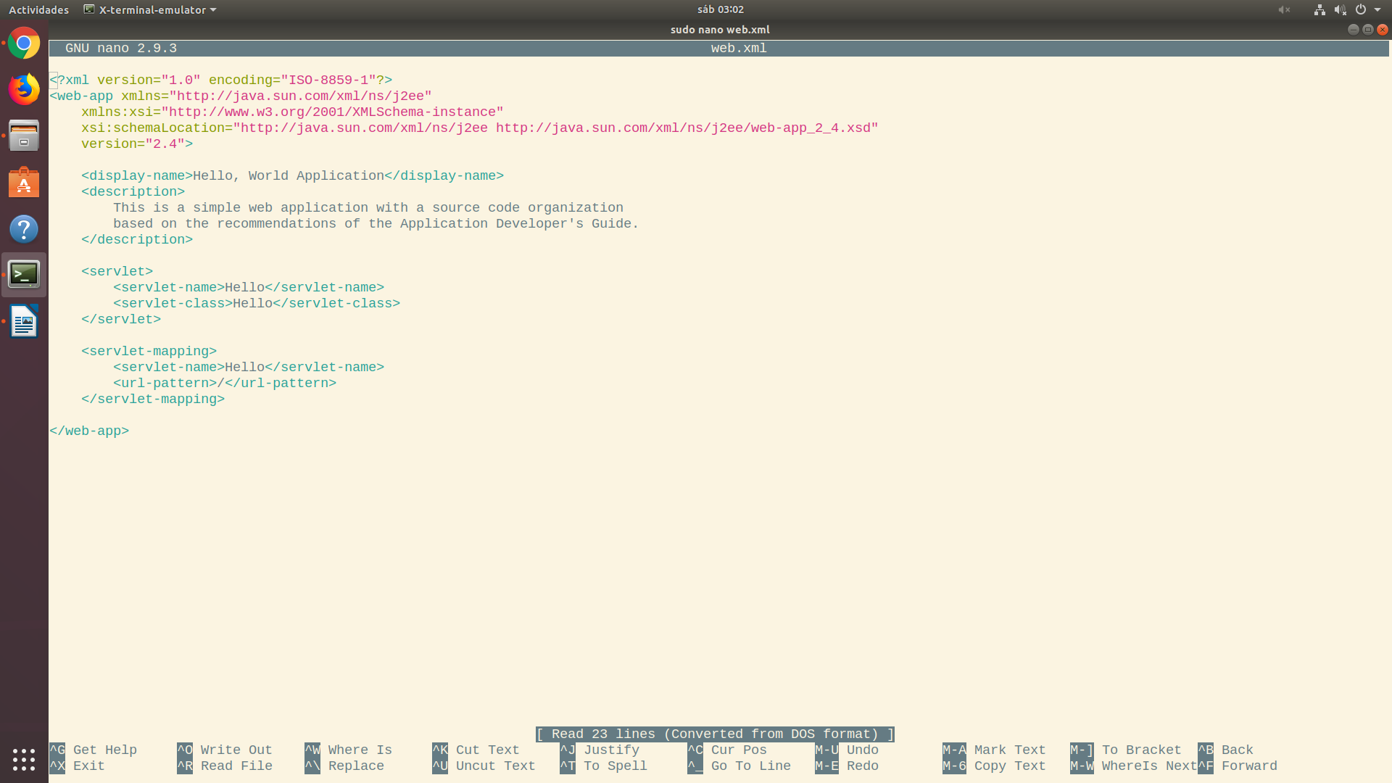
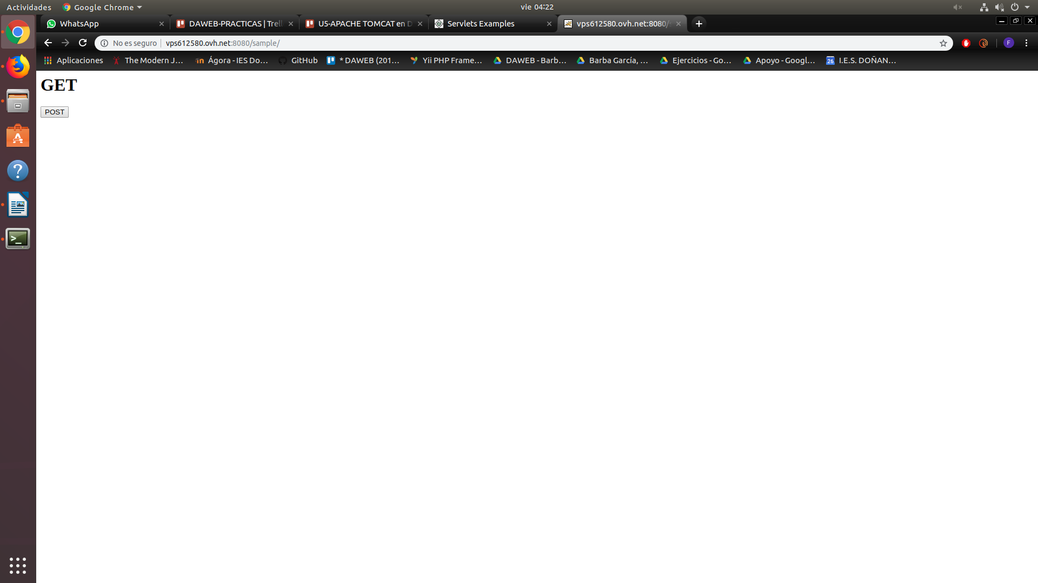
Este seria el resultado, mostrando un titulo h1 con el contenido GET en caso de petición GET y POST en caso de peticion POST

IDEM ANTERIOR ANTE UNA PETICION POST (MENSAJE DISTINTO)
En el codigo del ejercicio anterior ya está hecho.
